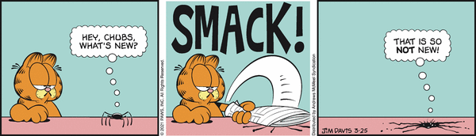

Erledigen bis: **Freitag, 9. April 2021**

|  |  |  |  |  |  |
| --- | --- | --- | --- | --- | --- |
| **Mathematik**  **B** Buch **AB** Arbeitsblatt  **H** Heft Ge (gelb), Bl (blau) Gr (grün), Ro (rot), Or (orange) | | **Erledigt und korrigiert** | **Abge-geben** | **Zurück bei mir** | **Verbes-sert** |
| **Lernziele:**   * Prozentzahlen als Brüche und Dezimalzahlen schreiben * Brüche und Dezimalzahlen als Prozentzahlen schreiben | | | | | |
| A1  ⚫ | **B 92, Nr. 1. und 2.** |  |  |  |  |
| A2  ⚫ | **B 93, Nr. 4. und 5.** |  |  |  |  |
| A3  ⚫ | **HGe 37, Nr. 1. und 2.** |  |  |  |  |
| A4  ⚫ | **HGe 38, Nr. 3.** |  |  |  |  |
| A5  ⚫ | **HGe 39, Nr. 4.** |  |  |  |  |
| A6  ⚫ | **HGe 40, Nr. 5., 6., 7., 8.** |  |  |  |  |
| A7  ⚫⚫ | **B 94, Nr. 8., 9., 10.** |  |  |  |  |
| A8  ⚫⚫ | **B 95, Nr. 11. und 12.** |  |  |  |  |
| A9  ⚫⚫ | **B 95, Nr. 13. und 14.** |  |  |  |  |
| A10  ⚫⚫⚫ | **B 158/159, Nr. 25. bis 27** |  |  |  |  |
| A11  ⚫⚫⚫ | **AB «Logikrätsel Hofnarren»**  Klebe das Arbeitsblatt ins Heft! |  |  |  |  |